Техническое задание
ПОСТАВЛЯЕМЫХ ТОВАРОВ
1. Характеристики товара:
№ | Название товарной позиции | Характеристики товарной позиции | Вид товара: | Кол-во | Единица измерения
1 | Обучающий стенд об изменениях погоды | Высота стенда не менее 980 мм - не более 1020 Ширина стенда не менее не менее 980 мм - не более 1020 Толщина стенда не менее 13 мм - не более 16 мм. Материал стенда фанера ФСФ облицованная HPL пластиком толщиной не менее15 мм КЛЕЕВОЕ СОЕДИНЕНИЕ Клей на основе фенолформальдегидной смолы Высота столбов для стенда не менее 1950 мм - не более 2030 мм Размер трубы столба для стенда не менее 28х28 мм не более 32х32 мм Столбик-крепление: выполнен из стали толщиной стенки не менее 2 мм Столбы сверху должны быть заглушены На стенде должны быть изображены день недели, времена года, температура, погода На стенде должны находиться передвижные элементы: не менее 3 - не более которые перемещаются между заданными объектами На стенде должны находиться не менее 2 стрелочек указателей вращающихся по кругу на 360 градусов вокруг своей оси 5 Форма стенда со скругленными краями, должны отсутствовать острые углы Столб должен быть оранжевый, чтобы создавать единую композицию комплекта | 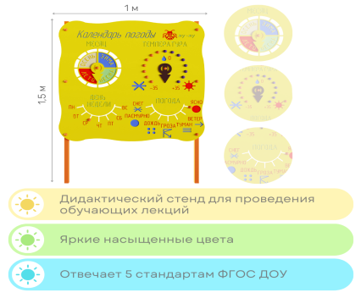 | 1 | шт
2 | Составляющий элемент комплекта гномон с циферблатом для детского уровня и стандартам роста детей | Диаметр кадрана должен быть не менее 400 мм и не более 410 мм. Кадран должны иметь градацию чисел от 6 до 18, выполненные методом фрезеровки на ФСФ фанере толщиной не менее 15мм ламинированная HPL пластиком толщиной не менее 2 мм. Гномон должен быть из ФСФ фанеры толщиной не менее 15 мм. Цвет кадрана должен быть или желтый или оранжевый или синий. Цвет гномона должен быть желтый или красный. Основание должно иметь трубу не менее 1200 мм длиной, толщиной стенки не менее 2 мм, диаметром не менее 25 мм, окрашенная порошковой краской, с одной стороны, должно иметься фланцевое крепление диаметром не менее 100 мм. Цвет основания должен быть оранжевый, чтобы создавать единую композицию комплекта. | 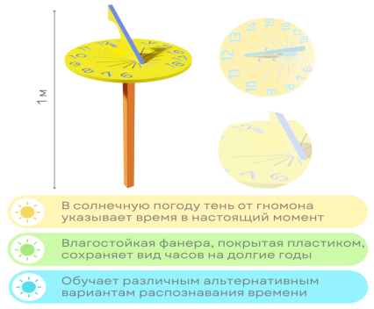 | 1 | шт
3 | Будка Селянинова | Будка Селянинова должна быть сделана из ФСФ фанеры высотой не менее 510 мм, длиной не менее 312 мм и шириной не менее 294 мм, иметь вентиляционные щели в днище и под крышей, выполненных из реек под углом не 11 на каждой стенке, они защищают приборы от прямых солнечных лучей, ветра и осадков, что позволяет получать достоверные данные. Крыша будки должна быть без острых углов, периметр в виде волны. Будка должна имеет стенки и дверцу, закрываться на магнитный замок и иметь пластиковую ручку. Основание должно иметь трубу не менее 1500 мм длиной, толщиной стенки не менее 2 мм, диаметром не менее 25 мм, окрашенная порошковой краской. Общая высота изделия после монтажа не менее 1500 мм и не более 1550 мм. Столб должен быть оранжевый, чтобы создавать единую композицию комплекта | 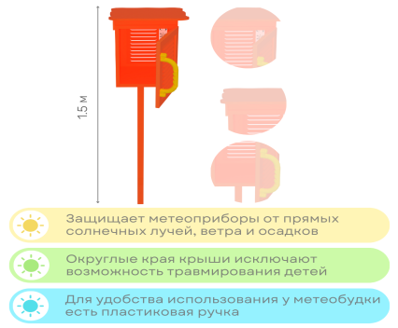 | 1 | шт
4 | Измеритель температуры окружающей среды | Должен подходить для уличных условий, иметь крупные различимые обозначения; Длина не менее 400 мм Состав жидкости Не содержит ртуть | 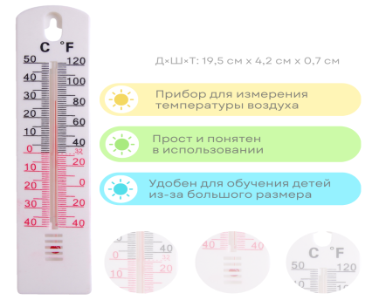 | 1 | шт
5 | Облачный искатель | Облачный искатель, выполненный из ФСФ фанеры толщиной не менее 15 мм, не менее 630 мм в диаметре, ламинирована HPL пластиком толщиной не менее 2 мм. Облачный искатель должен быть в форме цветка с шестью лепестками, на каждом лепестке должен быть отдельный вид облаков (слоистые, кучевые, высококучевые, кучевые-дождевые, перистые, перисто-слоистые), выполненных методом фрезеровки. Смотровое окно в центре изделия должно быть не менее 230 мм в диаметре. Изделие после монтажа должно быть в металлической раме с ручками на неподвижной опоре, высотой не менее 1000 мм и не более 1050 мм. Основание должно иметь трубу не менее 1500 мм длиной, толщиной стенки не менее 2 мм, диаметром не менее 25 мм, окрашенная порошковой краской. Столб должен быть оранжевый, чтобы создавать единую композицию комплекта | 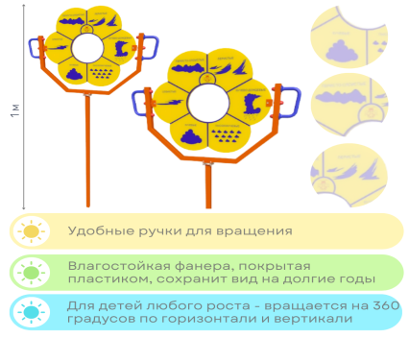 | 1 | шт
6 | Жируэтка | Жируэтка должна быть изготовлена из металла толщиной не менее 2 мм и не более 3 мм, под ней предусмотрена буквенная ориентировка сторон света – север, юг, запад, восток. Материал основания: металлическая труба разборного типа, диаметром не менее 25 мм, окрашенная порошковой краской, длиной не менее 3000 мм. На ней должен быть изображен символ-божья коровка с размерами не менее 20 см в ширину и не менее 30 см в высоту Должен вращаться на 360 градусов вокруг оси Столб основания должен быть круглый без углов 90 градусов обеспечивая безопасность детей и единый композиционный стиль комплекса Столб должен быть оранжевый, чтобы создавать единую композицию комплекта | 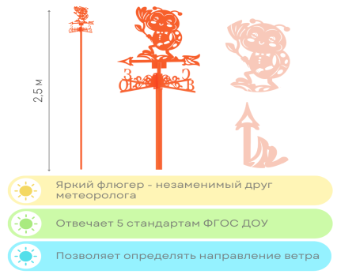 | 1 | шт
7 | Составляющий элемент комплекта виндзейль | Данный методический элемент должен формировать представления об окружающей среде и посредством наблюдательных занятий давать данные для занесения в дневники и карточки. Материал виндзейля: 100% акрил. Материал основания: металлическая труба разборного типа, диаметром не менее 25 мм, окрашенная порошковой краской, длиной не менее 3000 мм. Виндзейль должен вращаться на 360 градусов в направлении ветра, входное отверстие должно быть закреплено перпендикулярно поверхности земли с помощью люверсов из кожаного заменителя, со стальными обсадочными кольцами. Диаметр входного отверстия должен быть не менее 140 мм и не более 150 мм, длина не менее 700 мм и не более 716 мм, для учета реальных показателей скорости ветра. Цвет основания должен быть оранжевый, чтобы создавать единую композицию комплекта. | 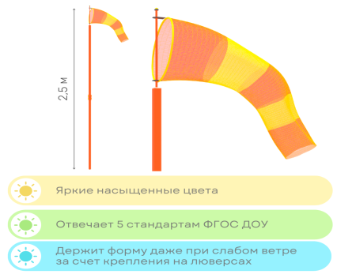 | 1 | шт
8 | Составляющий элемент комплекта снегомерная рейка с возможностью использовать в много снежных регионах | Столб: металлическая квадратная труба 30*30 мм с толщиной стенки не менее 2 мм длиной не менее 1500 мм Столб должен быть оранжевый, чтобы создавать единую композицию комплекта Методический прибор должен быть выполнен из фанера ФСФ толщиной не менее 15 мм, ламинированная HPL пластиком толщиной не менее 2 мм, длина не менее 1000 мм и не более 1050 мм, ширина не менее 100 мм и не более 110 мм, на одной из сторон от уровня земли нанесены деления для измерения высоты в сантиметрах нанесенные методом фрезеровки. | 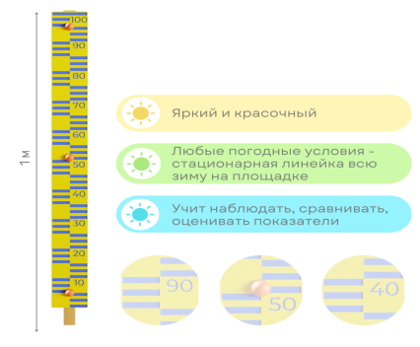 | 1 | шт
9 | Плювиограф по стандартам детского роста | Диаметр мерного ведра верхний наружный не менее 290 мм, нижний наружный не менее 220мм, высота не менее 230 мм изготовленный из ФСФ фанеры толщиной не менее 15 мм в форме усеченного конуса установлено на тагане и ограждено ветрозащитой не менее 12 жердей. В комплекте должен быть пластиковый мерный конус для сбора осадков. Деления крупные от 05 до 35 мл Должен быть съемный метод крепления вставной в специальный выем Основание должно иметь трубу не менее 1500 мм длиной, толщиной стенки не менее 2 мм, диаметром не менее 25 мм, окрашенная порошковой краской. Общая высота изделия после монтажа не менее 1200 мм и не более 1250 мм. Столб должен быть оранжевый, чтобы создавать единую композицию комплекта | 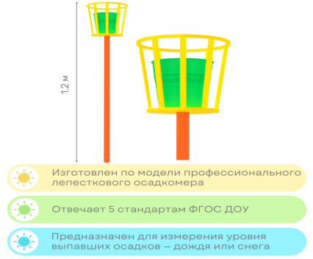 | 1 | шт
10 |  |  | 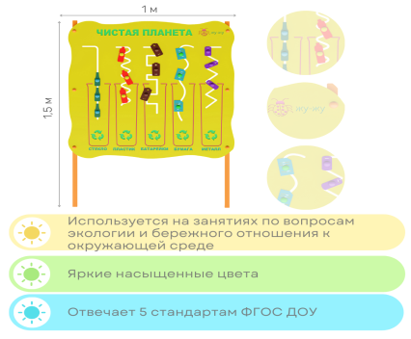 | 1 | шт

